Métodos de Pesquisa em Terapia da Fala II
Trabalho de avaliação: protocolo abreviado de revisão sistemática e defesa oral
Licenciatura em Terapia da Fala, 2.º ano, 1.º semestre, 2026/27. Docente: Joana Miguel (joana.miguel@scml.pt). Versão de 13 de outubro de 2026.

1. Natureza e objetivo do trabalho
Uma terapeuta da fala decide todos os dias o que fazer, como avaliar e o que esperar de cada pessoa que acompanha. Muitas dessas decisões levantam dúvidas, e no início da profissão a experiência ainda não chega para lhes responder. Este trabalho serve para aprender a passar de uma dessas dúvidas à evidência científica que lhe pode responder.
O trabalho é feito em grupos de três estudantes. Cada grupo parte de uma dúvida clínica de um dos seus elementos, transforma-a numa pergunta a que a investigação consiga responder, procura o que já foi estudado sobre ela e planeia uma revisão sistemática. O resultado tem duas partes, que são um protocolo abreviado de revisão sistemática, escrito pelo grupo, e a defesa oral desse protocolo, em aula.
Um protocolo é o plano de uma revisão, escrito antes de a revisão ser feita. Diz qual é a pergunta, que estudos são aceites, onde e como se procuram e como se avaliam e resumem. Chama-se abreviado porque tem só as secções essenciais, à escala de uma unidade curricular do 2.º ano, e segue os itens da declaração PRISMA-P que aqui se aplicam (Moher et al., 2015; Shamseer et al., 2015). Não se pede ao grupo que faça a revisão. Pede-se que faça uma vez cada passo, da dúvida à pesquisa, de maneira que outra pessoa o conseguisse repetir.
No fim do trabalho, cada estudante deve conseguir formular uma pergunta clínica no formato adequado, encontrar e ler uma revisão sistemática sobre ela, construir e executar uma pesquisa numa base de dados, decidir com critérios escritos que estudos interessam e dizer o que faria hoje com a evidência que existe.
O protocolo escrito é do grupo e a sua classificação é igual para os três elementos. A defesa oral é apresentada pelo grupo, e nela cada estudante é avaliado individualmente.
A pergunta tem de ser do grupo, e cada grupo trabalha uma pergunta diferente. Em aula são mostrados exemplos de dúvidas clínicas transformadas em perguntas, e esses temas não podem ser usados no trabalho.

2. Estrutura do protocolo
O protocolo tem entre 1500 e 2000 palavras, excluindo referências e anexos, e contém as oito secções seguintes, pela ordem indicada.
- A dúvida clínica, em duas ou três frases, que digam de onde veio (uma situação de estágio, de família, uma notícia, uma prática que se vê e não se sabe se funciona), sem dados de pessoas reais.
- A pergunta, no formato adequado à dimensão da dúvida, com cada componente identificado por extenso. Para dúvidas sobre intervenções usa-se o PICO(T) ou o PESICO. Para dúvidas sobre avaliação usa-se o PIRD, para dúvidas sobre prognóstico o PFO e para dúvidas sobre fatores de risco o PEO. O grupo indica o formato que escolheu.
- O que já se sabe, a partir de uma revisão sistemática publicada sobre o tema, identificada com referência completa, e do que ela encontrou, com números (quantos estudos incluiu, que efeito estimou e com que intervalo, quando os há). Se não existir revisão, apresenta-se a pesquisa que o demonstra (base, string, data, número de resultados) e o estudo mais próximo. A secção termina com a lacuna que o protocolo vem preencher.
- Critérios de elegibilidade, numa tabela de cinco linhas (participantes, intervenção ou exposição, comparador, resultados, desenhos de estudo aceites), cada linha com uma justificação de uma frase. Nos formatos sem intervenção ou sem comparador, as linhas acompanham os componentes do formato escolhido.
- A pesquisa, com uma base de dados à escolha (PubMed, B-on, SpeechBITE, entre outras), a string completa tal como foi executada, a data e o número de resultados. Inclui a triagem dos primeiros trinta títulos devolvidos, dez por cada elemento do grupo, em tabela, com a decisão (incluir para leitura do resumo, excluir) e o motivo de cada uma, com base nos critérios da secção 4. A tabela indica quem triou cada título.
- Risco de viés, com o instrumento escolhido para os desenhos de estudo aceites (por exemplo, RoB 2 para ensaios aleatorizados ou ROBINS-I para estudos não aleatorizados), numa frase que diga porquê.
- Síntese narrativa ou meta-análise, e porquê, num parágrafo.
- Declaração de uso de inteligência artificial e referências, todas com DOI ou URL.
Os anexos são só os que a estrutura pede. A tabela dos trinta títulos triados pode ir em anexo se não couber no texto.
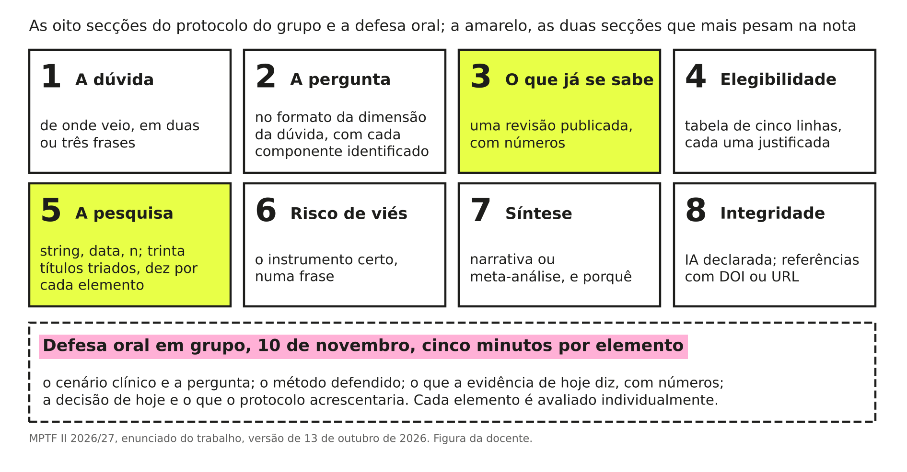
As oito secções do protocolo abreviado e o passo da defesa oral.

3. Formato e entrega
O protocolo é escrito em português europeu, formatado segundo a 7.ª edição do manual da American Psychological Association, e entregue em PDF na plataforma da unidade curricular até às 23:59 de 17 de novembro de 2026. Cada grupo entrega um só ficheiro, com os nomes dos três elementos na primeira página.

4. Calendário
Data | Etapa
13 de outubro | Dúvida escolhida e pergunta em rascunho, na folha do grupo, entregue em aula
Até 20 de outubro | Pedido de validação da pergunta, por email, um por grupo
Até 24 de outubro | Resposta da docente, por escrito
Até 31 de outubro | Validação de uma pergunta alternativa, se a primeira não tiver sido aceite
27 de outubro | Pesquisa executada e registada, em aula
3 de novembro | Rascunho completo, para feedback em aula, e sorteio da ordem das defesas
10 de novembro | Defesa oral
17 de novembro, 23:59 | Entrega do protocolo escrito
Uma pergunta não validada até 24 de outubro não pode ser usada no trabalho.
O email de validação segue para joana.miguel@scml.pt e leva a pergunta no formato escolhido, com cada componente identificado, a dimensão da dúvida e a referência do que o grupo já encontrou, ou a expressão de pesquisa que mostra que não encontrou nada.

5. Defesa oral
A defesa realiza-se em aula a 10 de novembro, com o suporte que o grupo escolher. Cada grupo apresenta em conjunto durante quinze minutos, cinco por cada elemento, seguidos de cinco minutos de perguntas. A ordem dos grupos é sorteada em aula a 3 de novembro e publicada.
A defesa não repete o protocolo e dá o passo que o escrito não dá. Segue quatro momentos, que são o cenário clínico de onde veio a dúvida e a pergunta, o método do protocolo nas suas decisões principais, o que a evidência que existe hoje permite dizer, com os números da revisão publicada ou do estudo mais próximo, e a resposta à pergunta “e agora?”, isto é, o que o grupo faria hoje, com a evidência que há, e o que o protocolo acrescentaria.
A avaliação da defesa é individual. Cada elemento fala durante cerca de cinco minutos e responde a pelo menos uma pergunta. O grupo reparte os quatro momentos pelos três elementos como entender, e qualquer elemento pode ser questionado sobre qualquer parte do protocolo.
A defesa é obrigatória. A falta sem justificação aceite pela escola corresponde a zero nesta componente para o estudante que falta, sendo o protocolo escrito avaliado normalmente. Os comentários dos colegas não contam para a classificação.

6. Avaliação

6.1 Ponderação
O trabalho corresponde a 100 % da classificação da unidade curricular, repartidos entre o protocolo escrito (60 %) e a sua defesa oral (40 %), ponderação acordada com a coordenação da unidade curricular. A classificação do protocolo escrito é igual para os três elementos do grupo. A classificação da defesa oral é individual. A aprovação exige classificação final igual ou superior a 10 valores. A classificação de cada componente resulta da grelha respetiva, arredondada às décimas, e a classificação final é arredondada nos termos do regulamento da escola.

6.2 Grelha do protocolo escrito
Critério | Peso | O que distingue um trabalho muito bom
1. Dúvida, pergunta e o que já se sabe (secções 1 a 3) | 30 | A pergunta tem todos os componentes identificados e é respondível por uma revisão; a revisão publicada é a certa para a pergunta e o que ela encontrou está dito com números (estudos, efeito, intervalo); a lacuna decorre desses números. Sem números da literatura, este critério não passa de 13.
2. Critérios de elegibilidade (secção 4) | 15 | Cada critério é operacional (um segundo revisor decidiria igual), justificado numa frase e coerente com a pergunta.
3. Pesquisa e triagem (secção 5) | 30 | A string está completa, executa-se e devolve o número de resultados declarado na data indicada; usa termos controlados e sinónimos; a triagem dos trinta títulos aplica os critérios da secção 4 e cada decisão tem motivo.
4. Risco de viés e síntese (secções 6 e 7) | 10 | O instrumento corresponde aos desenhos aceites; a escolha entre síntese narrativa e meta-análise é justificada.
5. Escrita, formato e integridade (secção 8 e todo o texto) | 15 | Texto claro, dentro do limite de palavras, APA 7 sem erros sistemáticos, referências verificáveis, declaração de inteligência artificial presente e específica.
Cada critério é classificado de 0 a 20 valores e ponderado pelo peso indicado.

6.3 Grelha da defesa oral
Critério | Peso | O que distingue uma defesa muito boa
1. Cenário clínico e pergunta | 30 | Em um minuto o ouvinte sabe de onde veio a dúvida, qual é a pergunta e porque interessa.
2. Método defendido | 30 | As decisões do protocolo (critérios, base, string, instrumento, síntese) são explicadas e justificadas; o ouvinte conseguia repetir a pesquisa.
3. “E agora?” | 25 | O que a evidência existente permite dizer é apresentado com os seus números e limites; a decisão de hoje é coerente com essa evidência e com o que o protocolo acrescentaria.
4. Tempo e perguntas | 15 | Cumpre os cinco minutos que lhe cabem; fundamenta as respostas no protocolo e na evidência que o grupo encontrou e, quando não tem resposta para uma pergunta, di-lo e explica como a procuraria.
A grelha aplica-se a cada estudante. Nos critérios 1 a 3, cada estudante é avaliado pela parte que apresenta e pelas respostas que dá às perguntas sobre as outras partes.

7. Regras

7.1 Referências
Todas as referências têm de existir e corresponder ao conteúdo citado. Antes da leitura do trabalho, a docente verifica cada referência em bases bibliográficas públicas, e o resultado dessa verificação é guardado. As referências sem DOI (livros, capítulos, relatórios) têm de conter os dados necessários à sua localização.
Os erros de forma numa referência que existe e sustenta o que é citado (gralha no DOI, ano, páginas ou nome de autor) são penalizados no critério 5 da grelha, como qualquer outro erro de formatação.
Uma referência que não existe, ou que existe mas não sustenta a afirmação que lhe é atribuída, é um problema de integridade. A afirmação é considerada não sustentada e perde os pontos correspondentes no critério a que pertence, e o critério 5 é classificado com zero.
Havendo mais do que uma referência nestas condições, ou indícios de geração automática de bibliografia, o trabalho é anulado e o caso é comunicado à escola nos termos do regulamento, depois de os estudantes do grupo serem ouvidos.

7.2 Inteligência artificial
É permitido usar ferramentas de inteligência artificial para rever a língua e a estrutura do texto e para explorar ideias. Não é permitido usá-las para gerar referências, dados, resultados de pesquisas em bases de dados, a triagem dos títulos ou texto apresentado como próprio sem revisão. O uso é declarado pelo grupo na secção 8 (ferramenta, finalidade e secções em que foi usada). O uso não declarado é tratado como incumprimento das regras de integridade académica, com as consequências previstas para o plágio.

7.3 Plágio e cópia
Os trabalhos são comparados entre si e com fontes públicas. Texto copiado sem citação, ou partes iguais entre trabalhos de grupos diferentes, determinam a anulação de todos os trabalhos envolvidos e a comunicação à escola nos termos do regulamento.

7.4 Atrasos na entrega
Cada dia de atraso desconta um valor na classificação do protocolo escrito, até ao máximo de três dias. Depois desse prazo o trabalho não é considerado nesta época de avaliação.

7.5 Ética
Não se usam dados de pessoas reais. O cenário clínico da secção 1 é descrito sem nomes, sem datas e sem pormenores que permitam identificar alguém, e os exemplos da secção 3 provêm da literatura publicada.

7.6 Casos omissos
Em tudo o que este enunciado não prevê (épocas de avaliação, recurso, melhoria de classificação, estatutos especiais, justificação de faltas, alterações à composição dos grupos) aplica-se o regulamento da escola.

8. Devolução dos resultados
Cada grupo recebe a grelha do protocolo escrito e cada estudante recebe a grelha da sua defesa oral, com uma frase de evidência por critério e uma indicação do que faria subir a classificação, no prazo de devolução de classificações previsto pela escola.

Referências
Moher, D., Shamseer, L., Clarke, M., Ghersi, D., Liberati, A., Petticrew, M., Shekelle, P., & Stewart, L. A. (2015). Preferred reporting items for systematic review and meta-analysis protocols (PRISMA-P) 2015 statement. Systematic Reviews, 4(1), 1. https://doi.org/10.1186/2046-4053-4-1
Shamseer, L., Moher, D., Clarke, M., Ghersi, D., Liberati, A., Petticrew, M., Shekelle, P., & Stewart, L. A. (2015). Preferred reporting items for systematic review and meta-analysis protocols (PRISMA-P) 2015: Elaboration and explanation. BMJ, 349, g7647. https://doi.org/10.1136/bmj.g7647

